Uchwała Nr XIII/433/2007
Rady miasta stołecznego Warszawy
z dnia 12 lipca 2007 roku
o ustanowieniu wyróżnienia „Zasłużony dla Warszawy”.
Na podstawie art. 18 ust. 1 ustawy z dnia 8 marca 1990 r. o samorządzie gminnym (Dz. U.
z 2001 r. Nr 142, poz. 1591 z późn. zm.) - Rada m.st. Warszawy uchwala, co następuje:
§ 1
1. Ustanawia się wyróżnienie o nazwie „Zasłużony dla Warszawy”, zwane dalej „wyróżnieniem”.
2. Wyróżnienie symbolizują: herb i barwy m. st. Warszawy, umieszczone w znaku według wzoru określonego w załączniku Nr 1, wraz z miniaturką wyróżnienia według wzoru określonego w załączniku Nr 2 do uchwały.
3. Wzór legitymacji wyróżnienia określa załącznik Nr 3 do uchwały.
§ 2
1. Wyróżnienie przyznaje się za wybitne osiągnięcia promujące Warszawę i jej mieszkańców, służące rozwojowi miasta szczególnie w zakresie architektury i budownictwa, nauki i kultury, działalności społecznej i sportowej.
2. Wyróżnienie może być przyznane osobie fizycznej, instytucji, organizacji społecznej, osobie prawnej i innym jednostkom organizacyjnym.
3. Wyróżnienie może być również przyznane cudzoziemcowi.
4. Wyróżnienie przyznaje Kapituła.
5. Skład Kapituły oraz tryb przyznawania wyróżnienia określa Regulamin stanowiący Załącznik Nr 4 do uchwały.
§ 3
Wykonanie uchwały powierza się Przewodniczącemu Rady m.st. Warszawy oraz Prezydentowi m.st. Warszawy.
§ 4
Traci moc uchwała Nr V/60/2003 Rady miasta stołecznego Warszawy z dnia 16 stycznia 2003 r. o ustanowieniu wyróżnienia „Zasłużony dla Warszawy”.
§ 5
Uchwała wchodzi w życie z dniem podjęcia.

Przewodnicząca
Rady m.st. Warszawy

Ewa Malinowska - Grupińska
Załącznik Nr 1
do uchwały Nr XIII/433/2007
Rady m.st. Warszawy
z dnia 12 lipca 2007 r.
o ustanowieniu wyróżnienia
„Zasłużony dla Warszawy”

Opis techniczny projektu znaczka-wyróżnienia
„Zasłużony dla Warszawy”
Projekt jest przedstawiony w skali 3:1 oraz 1:1 w wersji kolorowej i technicznej. Dotyczy on także miniatury znaczka.
Założenia generalne:
1. Znaczek-wyróżnienie „Zasłużony dla Warszawy” jest wyróżnieniem jednostopniowym (nie występują inne jego wersje – materiał i kolor).
Towarzyszy mu miniatura z tego samego materiału.
2. Znaczek dwuczęściowy – baretka z krzyżem połączone kółkiem. Krzyż bity jest dwustronnie o średnicy 45 mm., a jego miniatura średnicy 23 mm..
Materiał: mosiądz, złoto, emalia (biała, żółta, czerwona).
3. Projekt nie może podlegać zmianom koncepcyjnym w pełnym zakresie.
4. Znaczek-wyróżnienie jest odznaczeniem dwuczęściowym:
a) baretka – kształt prostokątny o przekroju wzdłużnym soczewkowym wypukłym. Jest złocona z falującą dwubarwną flagą żółto-czerwoną. Mocowana jest do klapy za pomocą agrafki. Z krzyżem połączona jest kółkiem.
b) krzyż – awers jest zbudowany na planie krzyża maltańskiego. Między jego ramionami występują stylizowane kolumny jońskie, stanowiące typowy element architektoniczny miasta. Ramiona krzyża, jak i kolumny pokryte są białą emalią. Środkową część awersu stanowi nakładka przedstawiająca ukoronowany herb Warszawy. Korona i Syrena są formami plastycznymi – wypukłymi. Pole herbu jest pokryte czerwoną emalią. Konstrukcja krzyża i nakładki są złocone. Nakładka jest lutowana do krzyża.
krzyż – rewers jest płaskim odwrotnym kształtem krzyża i głowic kolumn. Na jego tle w płaskim menisku wygrawerowany jest napis „Zasłużony dla Warszawy”. Wyrazy „Zasłużony” i „Warszawy” są wygrawerowane w otoku, natomiast wyraz „dla” w centralnej jego części.
Załącznik Nr 2
do uchwały Nr XIII/433/2007
Rady m.st. Warszawy
z dnia 12 lipca 2007 r.
o ustanowieniu wyróżnienia
„Zasłużony dla Warszawy”

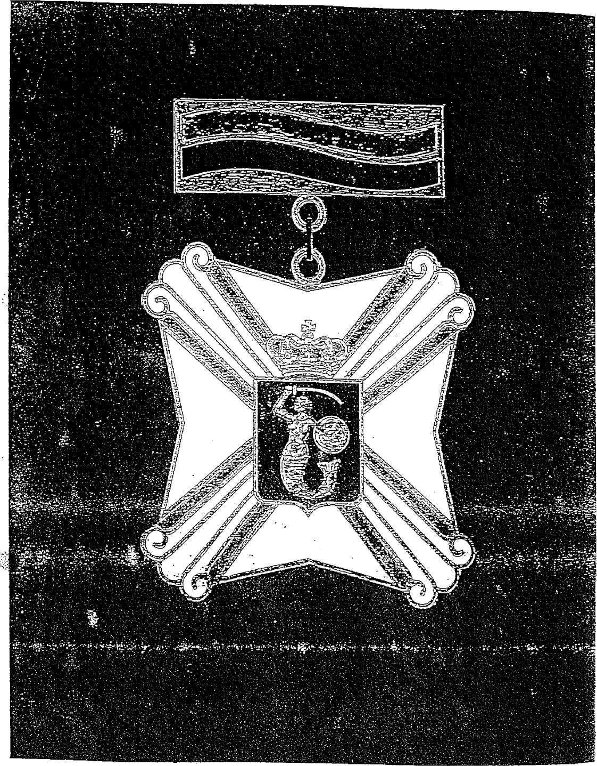
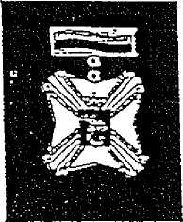
awers miniatury znaczka skala 1:1
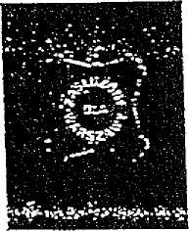
rewers miniatury
znaczka skala 1:1
awers z baretką znaczka skala 3:1
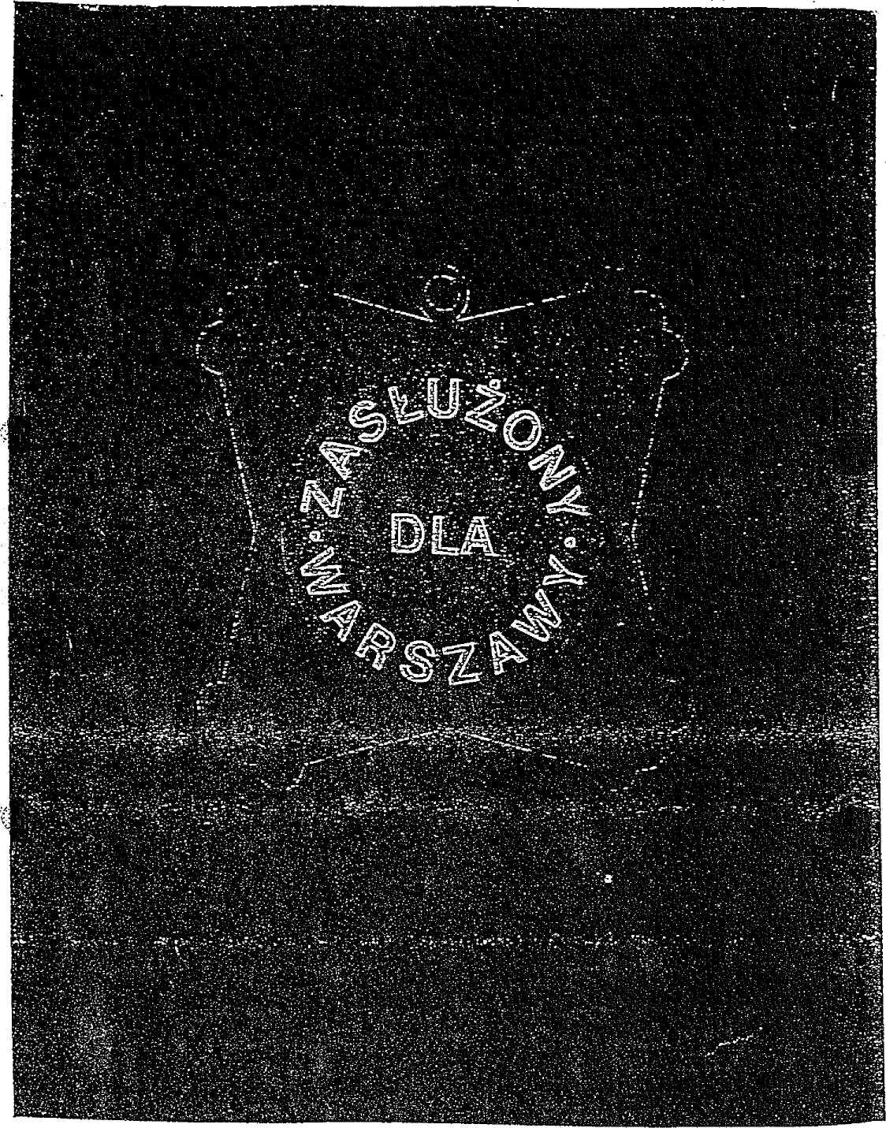
rewers znaczka skala 3 : 1

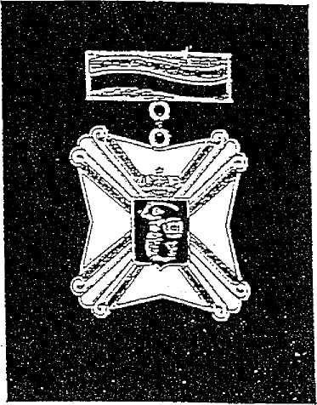
awers z baretką znaczka
skala 1 : 1

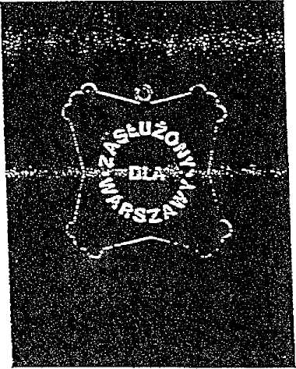
rewers znaczka skala 1: 1

Załącznik Nr 3
do uchwały Nr XIII/433/2007
Rady m.st. Warszawy
z dnia 12 lipca 2007 r.
o ustanowieniu wyróżnienia
„Zasłużony dla Warszawy”

Projekt legitymacji
„Zasłużony dla Warszawy”
Opis techniczny:
1) Okładka w formacie 70 mm x 100 mm (po złożeniu) wykonana z tektury 355 g., oklejona płótnem introligatorskim introkal w kolorze bordo.
2) Wewnętrzna strona kaszerowana papierem offsetowym 80 g..
3) Środkowa wyklejka z papieru offsetowego 120 g..
4) Na zgięciu okładki od strony wewnętrznej sznurek w barwach Warszawy (do umocowania wkładki).
5) Na pierwszej stronie okładki tłoczenie herbu Warszawy. Wysokość herbu 40 mm (do akceptacji).
6) Wkładka wykonana z kartonu 200 g..
7) Na pierwszej stronie wkładki w prawym dolnym rogu ukośny pasek w barwach Warszawy.
8) Treść napisów i ich rozmieszczenie na 1, 2 i 3 stronie wkładki wg załączonych wzorów.
Załącznik Nr 4
do uchwały Nr XIII/433/2007
Rady m.st. Warszawy
z dnia 12 lipca 2007 r.
o ustanowieniu wyróżnienia
„Zasłużony dla Warszawy”

REGULAMIN
PRZYZNAWANIA WYRÓŻNIENIA „ZASŁUŻONY DLA WARSZAWY”

§ 1
1. Z wnioskiem o przyznanie wyróżnienia, z własnej inicjatywy mogą wystąpić:
- Przewodniczący lub Wiceprzewodniczący Rady m. st. Warszawy;
- Prezydent m. st. Warszawy;
- Komisja Rady m. st. Warszawy;
- co najmniej 5-ciu radnych Rady m. st. Warszawy;
- Rada Dzielnicy m. st. Warszawy.
2. Z wnioskiem o przyznanie wyróżnienia może wystąpić Przewodniczący Rady m.st. Warszawy na podstawie inicjatywy zgłoszonej przez:
- co najmniej 50-ciu mieszkańców Warszawy;
- instytucję publiczną;
- organizację społeczną;
- środki społecznego przekazu (prasa, radio, TV).
§ 2
Wniosek wraz z uzasadnieniem wskazującym kandydata do wyróżnienia oraz jego działalność na rzecz Warszawy i jej mieszkańców, składa się na ręce Przewodniczącego Rady m. st. Warszawy.
§ 3
Wyróżnienie „Zasłużony dla Warszawy” przyznaje Kapituła, w skład której wchodzą:
- Przewodniczący i Wiceprzewodniczący Rady m. st. Warszawy;
- radni - Przewodniczący Klubów Radnych działających w Radzie m. st. Warszawy;
- Przewodniczący Komisji Samorządowej i Integracji Europejskiej Rady m.st. Warszawy.
§ 4
Posiedzenia Kapituły zwołuje i przewodniczy jej obradom Przewodniczący Rady m.st. Warszawy lub osoba przez niego upoważniona, wchodząca w skład Kapituły.
§ 5
Kapituła rozpatrując wniosek o przyznanie wyróżnienia bierze w szczególności pod uwagę skutki działalności kandydującego do wyróżnienia, w tym także na arenie międzynarodowej, długotrwałą działalność dla poprawy życia mieszkańców, a także indywidualne czyny ratujące życie i zdrowie ludzi.

§ 6
Kapituła uchwałę o przyznaniu wyróżnienia „Zasłużony dla Warszawy” podejmuje zwykłą większością głosów, w obecności co najmniej połowy ustalonej liczby członków Kapituły. W przypadku równej ilości głosów, rozstrzyga głos przewodniczącego posiedzenia.
§ 7
Z posiedzenia Kapituły sporządza się protokół, który po przyjęciu przez Kapitułę, podpisuje przewodniczący posiedzenia.
§ 8
1. Wyróżnienie „Zasłużony dla Warszawy” wręcza Przewodniczący Rady m.st. Warszawy lub upoważniony przez niego Wiceprzewodniczący Rady.
2. Termin wręczenia i jego uroczysty charakter ustala Przewodniczący Rady m.st. Warszawy.
§ 9
Wyróżnienie „Zasłużony dla Warszawy” wręcza się wyróżnionemu wraz z legitymacją podpisaną przez Przewodniczącego Rady m.st. Warszawy.
§ 10
Ewidencję przyznawanych wyróżnień prowadzi osoba wyznaczona przez Przewodniczącego Rady m.st. Warszawy. Ewidencja przyznanych wyróżnień publikowana jest w formie elektronicznej na stronach internetowych Urzędu m.st. Warszawy.

